8 мая

Тема: ДЕНЬ ПОБЕДЫ
Расскажите ребёнку о празднике День Победы, почему он так назван и кого поздравляют в этот день.
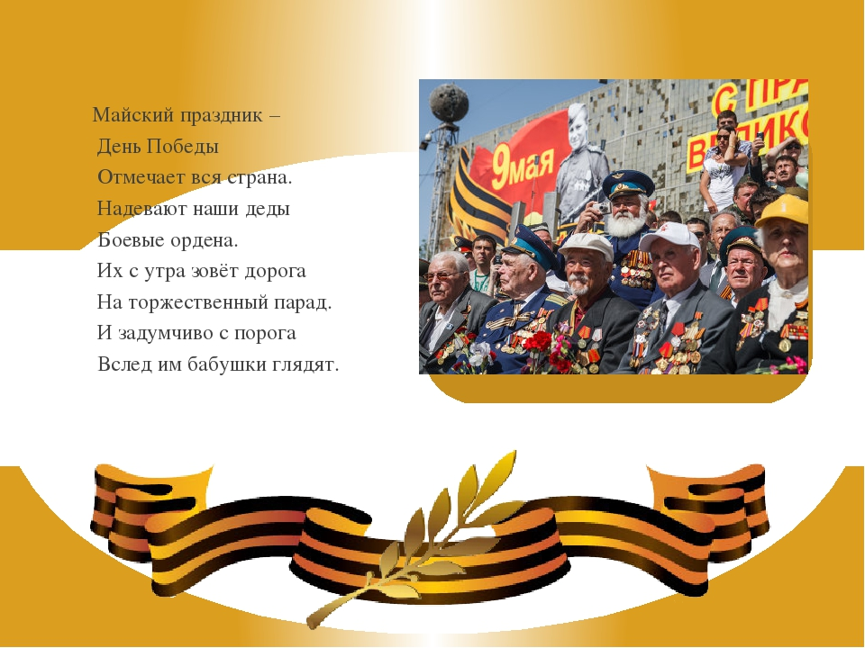
Рассмотрите иллюстрации в книгах, фотографии родственников, участвовавших в Великой Отечественной войне. 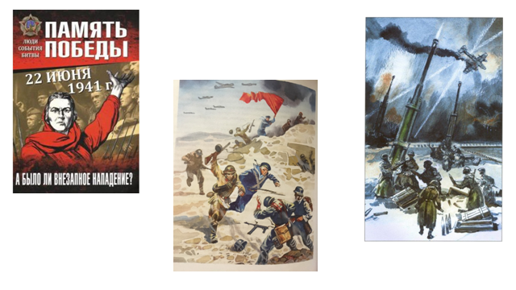
Сходите с ребёнком на парад, к мемориалу Победы на праздник День Победы. И составьте с ребенком рассказ об этом празднике.
Тема: ЗВУКИ Н – НЬ
*Закрепите с ребенком характеристику звуков:
Н – согласный, твёрдый, звонкий;
НЬ – согласный, мягкий, звонкий.
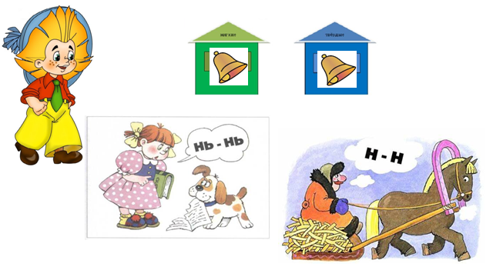
*Поиграйте в словесные игры:
«Кто больше» назовёт слов на заданный звук
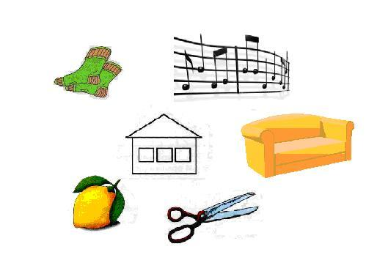
«Твердый и мягкий» распредели картинки или слова между звуком Н и звуком НЬ
*найди «Место звука» в слове
* «Подели на слоги»,
*«Отгадай и загадай» слово по звуко-слоговой схеме
*Составьте предложения с этими словами и сосчитайте количество слов в каждом предложении.

